Zásobník cviků na DKK
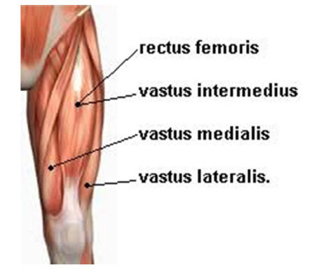
- quadriceps femoris
- dřep
- předkopávání
- mrtvý tah
- leg press

- hamstringy
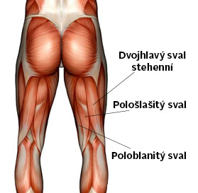
- zanožování ( s pomocí fitballu)
- předklon na jedné – holubička
- excentricky
- zvedání pánve

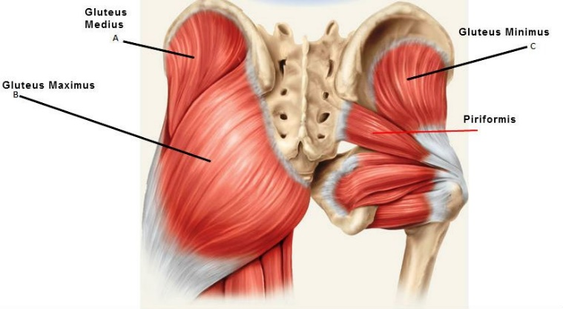
- gluteus maximus, minimus, medius
- výstupy na lavičku
- dřep
- mrtvý tah
- bulharské dřepy
- kettlebell swing
- výpady (zadní, cross)
- unožování v leže

- lýtkové svaly
- výpony

